[ 시스템명: 플래시톡 시스템 ]

분석 모델(AM)

2026년 04월 15일

분 반 | 1분반
팀 명 | 말모이
팀 원 | 2633601 김민성  2633610 임효진

문서 버전관리표

0.1 | 2026.04.15 | 김민성(인) | 분석 모델 최초 작성 | 고객대표 (서명)
버전 | 날짜 | 작성자 | 문서사항 | 확인

목 차

1. 요구사항 모델
1.1 유스케이스 다이어그램
1.2 유스케이스 목록
1.3 유스케이스 시나리오
2. 핵심 용어 정의
3. 분석 모델링
3.1 BCE 다이어그램
3.2 클래스 다이어그램
3.2.1 클래스 다이어그램 조감도
3.2.2 클래스 명세
3.3 시퀀스 다이어그램
3.4 통신 다이어그램
3.5 스테이트 다이어그램
4. 사용자 인터페이스
4.1 스토리 보드
5. 요구사항 추적표

1. 요구사항 모델
1.1 유스케이스 다이어그램
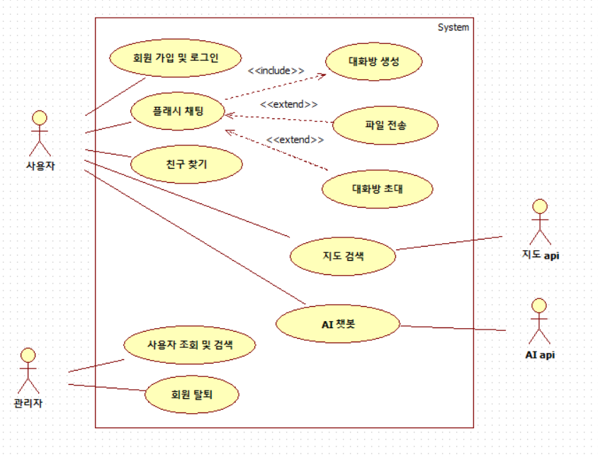

1.2 유스케이스 목록
유스케이스 ID | 유스케이스 명 | 주요 액터 | 기능 설명 | 관계
FR-01 | 회원가입 및 로그인 | 사용자 | 학번, 이름, 학교명을 입력하여 회원가입 및 로그인을 한다.
FR-02 | 친구 찾기 | 사용자 | 학번 및 이름을 검색하여 사용자를 조회하고, 현재 접속 중인 경우, 선택하여 생성할 대화방 인원에 추가할 수 있다.
FR-03 | 플래시 채팅 | 사용자 | 현재 접속 중인 사용자 중 한 명을 선택해 1:1 채팅을 한다. | Include -> UC-04  Extend <- UC-05  Extend <- UC-07
FR-04 | 대화방 생성 | 사용자 | 사용자를 조회 후 선택하여, 대화방을 생성한다. | Include <- UC-03
FR-05 | 대화방 초대 | 사용자 | 현재 대화중인 대화방에 다른 사용자를 초대한다. | Extend -> UC-03
FR-06 | 지도 검색 | 사용자 | 사용자가 장소나 위치를 검색한다.
FR-07 | 파일 전송 | 사용자 | 사용자가 현재 대화방에 파일을 전송하고, 다른 사용자는 파일을 다운로드하거나 확인한다. | Extend -> UC-03
FR-08 | AI 챗봇 | 사용자 | 사용자가 AI 탭(화면)에서 AI에게 대화하거나 질문한다.
FR-09 | 사용자 정보 조회 및 검색 | 관리자 | 관리자가 전체 가입자 목록 확인 및 학번, 상태, 접속 여부 검색 기준에 따라 조건 검색을 한다.
FR-10 | 사용자 정보 삭제 | 관리자 | 관리자가 사용자의 정보 등을 시스템에서 삭제한다.

1.3 유스케이스 시나리오

FR-01 회원가입 및 로그인
항목 | 내용
설명 | 학번, 이름, 학교명을 입력하여 회원가입 및 로그인을 한다.
주요 액터 | 사용자
전제 조건 | 회원가입: 시스템의 가입한 적이 없어야 한다.  로그인: 학번과 이름, 학교명을 입력하여 가입을 완료한 상태여야 한다.
종료 조건 | 성공: 회원가입 한 id와 pw로 로그인 진행  실패: id(학번) 혹은 pw 오류로 로그인 실패
기본 흐름 | - 사용자가 사이트에 접속한다.  - 시작하기 버튼을 누른다.  - 기 가입한 회원은 학번과 이름을 입력하여 로그인하고, 미 가입 회원은 학번과 이름, 학교명을 입력하여 가입한다.  - 로그인 후 첫 페이지로 이동한다.
예외 흐름 | 가입 실패: 가입한 id(학번)이 존재할 경우, “회원 탈퇴 요청” 버튼을 눌러 관리자에게 해당 id회원 탈퇴를 요청한다.”

FR-02 사용자 조회 및 검색
항목 | 내용
설명 | 학번 및 이름을 검색하여 현재 접속중인 경우, 사용자를 선택하여 대화를 시작할 수 있다.
주요 액터 | 사용자
전제 조건 | 시스템의 가입한 사용자가 현재 접속 중 이어야 한다.
종료 조건 | 성공: 입력한 학번과 이름의 사용자가 현재 접속 중  실패: 입력한 학번과 이름의 사용자가 미 접속 혹은 미 가입
기본 흐름 | - 친구 검색 버튼을 선택한다.  - 검색을 원하는 사용자의 학번과 이름을 검색한다.  - 해당 학번, 이름을 가진 사용자의 정보를 표시한다.  - 현재 접속 중인 경우 사용자를 선택하여 대화방 인원에 추가한다..
예외 흐름 | 1. 사용자 부재: 가입하지 않은 사용자를 검색하였을 경우, “해당 사용자가 없습니다” 메시지 출력  2. 사용자 오프라인: 사용자가 현재 접속 중이 아닐 경우, 대화방에 추가할 수 없게 한다..

FR-03 플래시 채팅
항목 | 내용
설명 | 현재 접속 중인 사용자를 선택해 채팅을 한다.
주요 액터 | 사용자
전제 조건 | 두 사용자 모두 접속 중 이어야 한다.
종료 조건 | 성공: 대화방이 생성되어 대화를 진행한다.  실패: 미 접속 사용자로 인해 대화 실패
기본 흐름 | - 친구 검색을 하여 접속 중인 사용자를 조회한다.  - 대화를 원하는 사용자들을 선택한다.  - 사용자들을 선택 후, 대화하기 버튼을 눌러 대화방에 생성되어 입장한다.  - 입력창에 텍스트를 입력하고 전송 버튼을 눌러 텍스트를 전달한다.  - 사용자의 화면에 다른 사용자가 전달한 텍스트가 화면에 표시된다.
예외 흐름 | 1. 파일 전송: 입력 창에 플러스 버튼을 누르거나 파일을 입력창에 Drag & Drop 하여 파일을 첨부하여 전송하고, 다른 사용자는 파일을 눌러 파일을 다운로드한다.  2. 사용자 초대: 화면에 초대하기 버튼을 눌러 현재 대화방에 현재 접속중인 다른 사용자를 조회 후 초대한다.

FR-04대화방 생성
항목 | 내용
설명 | 사용자를 검색 후 선택하여, 고유한 식별 번호를 가진 대화방을 생성해 참여할 사용자의 학번을 해당 방에 매핑해 논리적인 대화 공간을 구축한다.
주요 액터 | 사용자
전제 조건 | 시스템의 가입한 사용자들 모두 현재 접속 중이어야 한다.
종료 조건 | 성공: 선택한 사용자들이 대화할 수 있는 대화방 생성  실패: 미 접속 사용자 선택으로 인해 대화방 생성 실패.
기본 흐름 | - 친구 검색 버튼으로 사용자를 조회한다.  - 대화하고 싶은 사용자를 선택한다.  - 대화하기 버튼을 눌러 선택한 사용자들과 대화할 수 있는 대화방을 생성한다.
예외 흐름 | 없음

FR-05대화방 초대
항목 | 내용
설명 | 사용자가 현재 참여 중인 대화방에 다른 사용자를 초대한다.
주요 액터 | 사용자
전제 조건 | 대화방이 생성되어 있고, 접속 중인 사용자이어야 한다.
종료 조건 | 성공: 현재 대화방에 접속 중인 사용자 초대  실패: 사용자 미 접속으로 인해 초대 실패.
기본 흐름 | - 대화 화면의 “초대하기”버튼을 선택한다.  - 사용자의 학번, 이름을 검색하는 화면을 표시한다.  - 학번 및 이름을 입력하여 사용자 검색.  - “초대하기” 버튼을 눌러 검색한 사용자를 대화방에 초대한다.
예외 흐름 | 사용자 초대 실패: 미 가입한 사용자일 경우 “해당 사용자가 없습니다” 메시지 출력

FR-06 지도 검색
항목 | 내용
설명 | 사용자가 장소나 위치를 검색한다.
주요 액터 | 사용자
전제 조건 | 시스템의 로그인 중인 사용자이어야 한다.
종료 조건 | 사용자가 지도 검색 후 대화방 혹은 메인 화면으로 이동한다.
기본 흐름 | 1. 시스템의 접속하여 로그인 한다.  2. 지도 탭(페이지)에서 위치나 장소를 검색한다.
예외 흐름 | 1. 위치 정보 동의: 위치 정보 동의를 하지 않은 사용자의 경우, 위치 정보 동의 메시지 출력

FR-07파일 전송
항목 | 내용
설명 | 사용자가 현재 대화방에 파일을 전송하고, 다른 사용자는 파일을 다운로드하거나 확인한다.
주요 액터 | 사용자
전제 조건 | 1:1 혹은 그룹 채팅을 진행 중이어야 한다.
종료 조건 | 성공: 다른 사용자에게 파일 전송 완료.  실패: 파일 전송 실패 시, “파일을 전송할 수 없습니다” 메시지 출력
기본 흐름 | 1. 대화창의 “+” 버튼을 클릭하여 파일을 선택하거나, 파일을 끌어서 대화창에 첨부한다.  2. 첨부한 파일을 전송하거나, 추가 텍스트를 입력하여 함께 전송한다.
예외 흐름 | 1. 미 지원 파일 전송: 지원 파일(텍스트/문서/이미지)이외에 파일 전송 시, “지원되지 않는 파일입니다” 메시지 출력”  2. 대용량 파일 전송: 대용량의 파일 전송 시, “대용량 파일을 전송할 수 없습니다.” 메시지 출력”

FR-08 AI챗봇
항목 | 내용
설명 | 사용자가 AI 탭(화면)에서 AI에게 대화하거나 질문한다.
주요 액터 | 사용자
전제 조건 | 시스템의 로그인 중인 사용자이어야 한다.
종료 조건 | 성공: AI에게 질문 후 답변.  실패: 일정 시간 대기 후 재시도, 재시도 실패 시 “잠시 후 다시 시도하여 주세요” 메시지 출력”.
기본 흐름 | 1. 시스템의 접속하여 로그인 한다.  2. AI 탭(페이지)에서 AI에게 질문하거나 대화한다.  3. 일정 시간 후 AI가 질문에 맞는 답변을 출력한다.
예외 흐름 | 1. 질문 할당량 초과: 하루 할당량의 API 모두 소진 시, 24시간 이후 질문할 수 있습니다.” 메시지 출력

FR-09 사용자 정보 조회 및 검색
항목 | 내용
설명 | 관리자가 전체 가입자 목록 확인 및 학번, 상태, 접속 여부 검색 기준에 따라 조건 검색을 한다.
주요 액터 | 관리자
전제 조건 | 없음
종료 조건 | 가입한 사용자 목록 및 사용자 정보 조회 성공.
기본 흐름 | 1. 학번과 이름 입력창에 관리자 ID와 비밀번호를 입력하여 관리자 화면으로 이동한다.  2. 사용자 검색 및 조회 버튼을 선택한다.  3. 사용자 조회 버튼을 선택해 사용자 목록을 조회한다.  4. 입력창에 학번 및 이름을 입력하여, 특정 사용자 정보를 조회한다.
예외 흐름 | 1. 가입 사용자 부재: 아직 가입한 사용자가 없을 경우, “조회 가능한 사용자가 없습니다.” 메시지 출력

FR-10 사용자 정보 삭제

항목 | 내용
설명 | 관리자가 사용자의 정보 등을 시스템에서 삭제한다.
주요 액터 | 관리자
전제 조건 | 삭제하고자 하는 사용자가 가입되어 있어야 한다.
종료 조건 | 성공: 사용자 조회 후 해당 사용자 삭제 완료.  실패: 미 가입 사용자 조회로 해당 사용자 삭제 실패.
기본 흐름 | 1. 학번과 이름 입력창에 관리자 ID와 비밀번호를 입력하여 관리자 화면으로 이동한다.  2. 사용자 검색 및 조회 버튼을 선택한다.  3. 사용자 조회 버튼을 선택해 사용자 목록을 조회한다.  4. 사용자 목록에서 회원을 선택한 후, 회원 탈퇴 버튼을 선택한다.  5. 회원 탈퇴 버튼을 선택하면, “해당 회원을 탈퇴시키겠습니까?” 메시지 출력 후 “예”를 눌러 회원을 탈퇴 시키거나, “아니요”를 눌러 탈퇴를 취소한다.
예외 흐름 | 1. 회원 탈퇴 실패: 회원 탈퇴 실패 시, “회원 탈퇴를 실패했습니다.” 메시지 출력

2. 핵심 용어 정의
용어 | 설명
플래시 채팅 | 본 시스템의 채팅 방식으로, 현재 접속중인 다른 사용자와 채팅 할 수 있는 임시 채팅 시스템이다.

3. 분석 모델링
3.1 BCE 다이어그램
식별 번호 | BCE-01 | 작성자 | 김민성
유스케이스명 | 플래시 채팅 흐름 | 출처 | FR-01~05
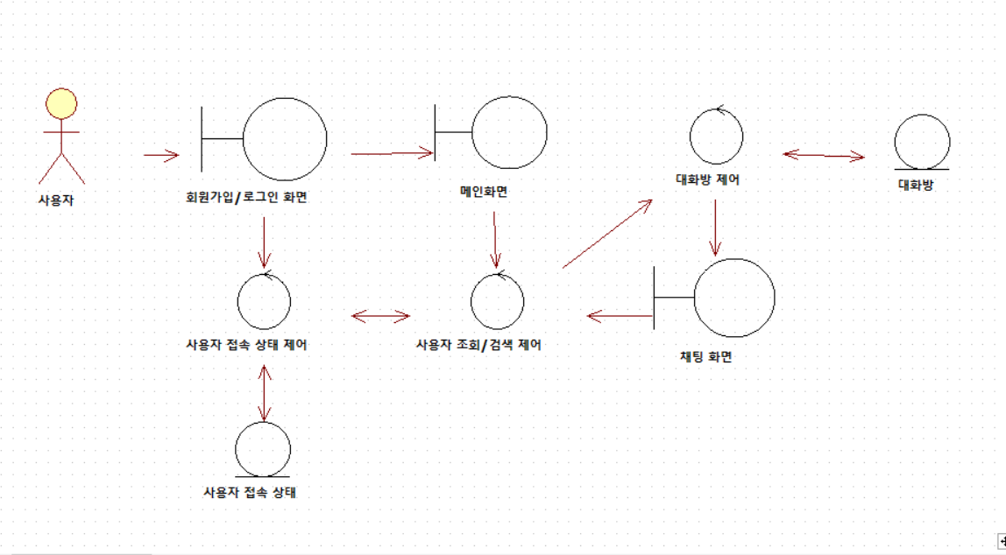

순서 | 호출 클래스 | 수신 클래스 | 연결 방식 | 설명 (협력 내용)
1 | 회원가입/로그인화면 (B) | 메인 화면 (B) | 요청  (Request) | 사용자가 회원 가입 및 로그인 후 메인 화면으로 이동한다.
2 | 회원가입/로그인화면 (B) | 사용자 접속 상태 제어 (C) | 요청  (Request) | 로그인한 사용자의 접속 상태 갱신을 요청한다.
3 | 사용자 접속 상태 제어 (C) | 사용자 접속 상태(E) | 갱신 (Update) | 요청 받은 사용자의 접속 상태를 갱신한다.
4 | 메인 화면 (B) | 사용자 조회/검색 제어 (C) | 요청 (Request) | 사용자의 친구 찾기 요청을 사용자 조회 검색 제어에게 전달한다.
5 | 사용자 조회/검색 제어 (C) | 사용자 접속 상태 제어 (C) | 요청 (Request) | 입력한 사용자의 접속 여부를 요청한다.
6 | 사용자 접속 상태 제어 (C) | 사용자 접속 상태(E) | 조회 (Query) | 사용자의 접속 여부를 조회한다.
7 | 사용자 접속 상태(E) | 사용자 접속 상태 제어 (C) | 응답 (Response) | 사용자의 접속 여부를 응답한다.
8 | 사용자 접속 상태 제어 (C) | 사용자 조회/검색 제어 (C) | 응답 (Response) | 사용자의 접속 여부를 전달한다
9 | 사용자 조회/검색 제어 (C) | 대화방 제어 (C) | 요청 (Request) | 사용자 정보와 함께 대화방 제어에게 대화방 생성을 요청한다.
10 | 대화방 제어 (C) | 대화방 (E) | 생성 (Creates) | 요청 받은 사용자 정보로 대화방을 생성한다.
11 | 대화방 (E) | 대화방 제어 (C) | 리턴/콜백 (Return) | 대화방 생성이 완료되었음을 응답한다.
12 | 대화방 제어 (C) | 채팅 화면 (B) | 화면 갱신 (View Update) | 대화방 정보를 바탕으로 채팅 화면에 전달한다.
13 | 채팅 화면 (B) | 사용자 조회/검색 제어 (C) | 요청 (Request)` | 대화방 초대를 위해 사용자가 친구 찾기 요청을 사용자 조회 검색 제어에게 전달한다.
14~17 | 5 ~ 8 번 과정 반복
18 | 사용자 조회/검색 제어 (C) | 대화방 제어 (C) | 요청 (Request)` | 사용자 정보와 함께 대화방 제어에게 대화방 갱신을 요청한다.
19 | 대화방 제어 (C) | 대화방 (E) | 갱신 (Update) | 요청 받은 사용자 정보로 대화방 정보를 갱신한다.
20 | 대화방 (E) | 대화방 제어 (C) | 리턴/콜백 (Return) | 대화방 갱신이 완료되었음을 응답한다.
21 | 대화방 제어 (C) | 채팅 화면 (B) | 화면 갱신 (View Update) | 사용자 초대가 완료를 채팅 화면에 전달한다.

3.2 클래스 다이어그램
3.2.1 클래스 다이어그램 조감도

3.2.2 클래스 명세

클래스 다이어그램 ID |  |  | CD-001
관리 명 | 영양 정보 관리
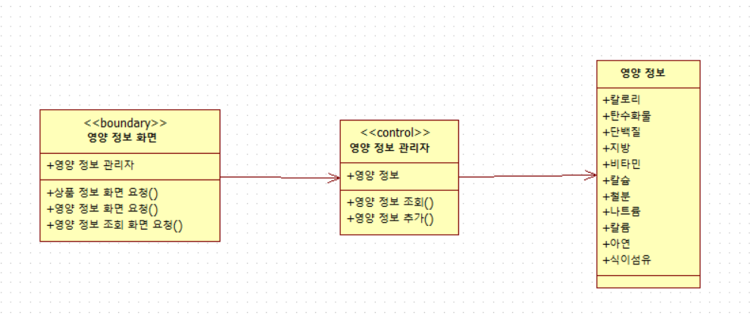
클래스 명 |  | 설명 |  | 구분
영양 정보 화면 |  | ‘영양 정보 관리자’에게 영양 정보 화면을 요청한다. |  | Boundary
영양 정보 관리자 |  | 영양 정보에 대한 조회 및 추가 기능을 수행한다 |  | Control
영양 정보 |  | 영양 정보에 대한 기능 수행 시 필요한 속성들의 집합이다. |  | Entity

클래스 다이어그램 ID |  |  | CD-002
관리 명 | 결제 정보 관리
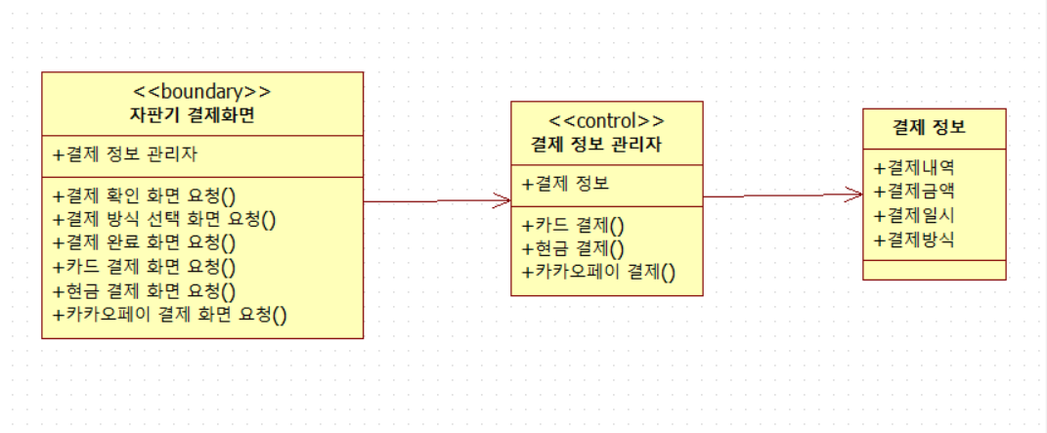
클래스 명 |  | 설명 |  | 구분
결제 정보 화면 |  | ‘결제 정보 관리자’에게 결제 방식에 따라 결제를 요청한다. |  | Boundary
결제 정보 관리자 |  | 결제 방식에 따라 결제기능을 수행한다. |  | Control
결제 정보 |  | 결제 기능 수행 시 필요한 속성들의 집합이다. |  | Entity

클래스 다이어그램 ID |  |  | CD-003
관리 명 | 재고 정보 관리
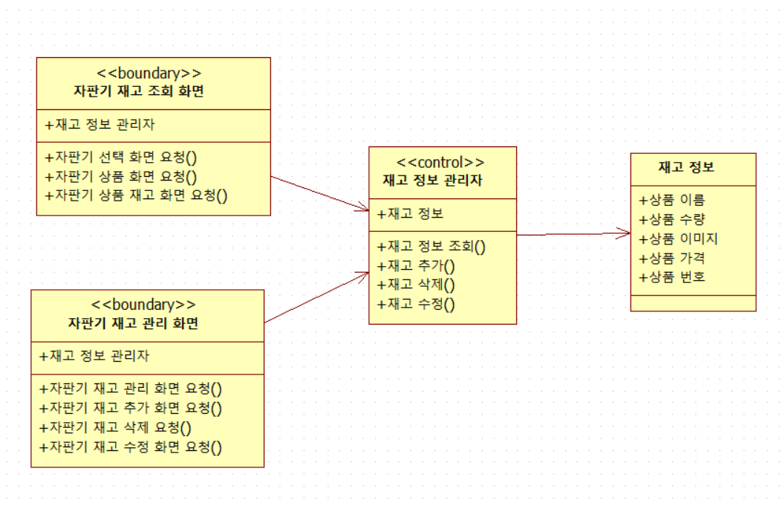
클래스 명 |  | 설명 |  | 구분
자판기 재고 조회 화면 |  | ‘재고 정보 관리자’에게 재고 조회를 위한 각 화면을 요청한다. |  | Boundary
자판기 재고 관리 화면 |  | ‘재고 정보 관리자’에게 재고 정보에 대한 관리기능 수행을 요청한다. |  | Boundary
재고 정보 관리자 |  | 재고 정보에 대한 관리 기능을 수행한다. |  | Control
재고 정보 |  | 재고 정보에 대한 관리기능 수행 시 필요한 속성들의 집합이다. |  | Entity

클래스 다이어그램 ID |  |  | CD-004
관리 명 | 관리자 정보 관리
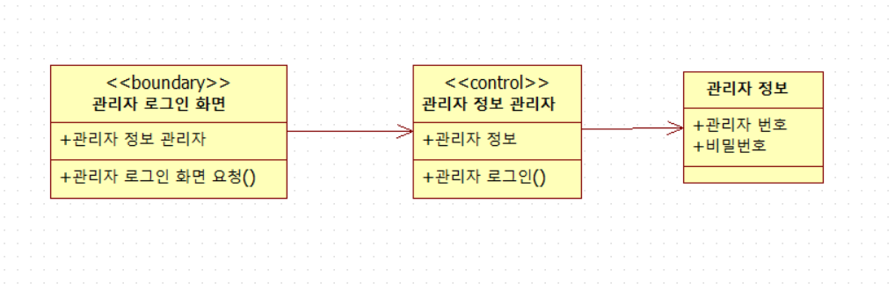
클래스 명 |  | 설명 |  | 구분
관리자 로그인  화면 |  | ‘관리자 정보 관리자’에게 로그인 기능 수행을 요청한다. |  | Boundary
관리자 정보 관리자 |  | 관리자 로그인 기능을 수행한다 |  | Control
관리자 정보 |  | 관리자 로그인 시 필요한 속성들의 집합이다. |  | Entity

3.2 시퀀스 다이어그램

UC ID | UC-001
SQD ID | SQD-001
유스케이스 명 | 영양 정보 확인
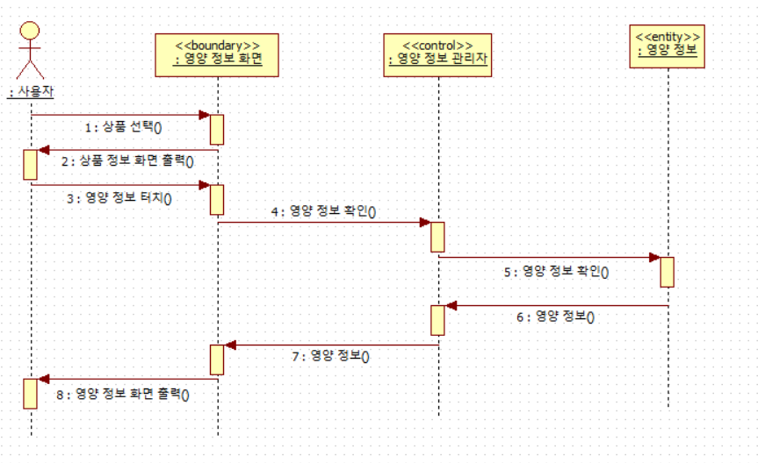

UC ID | UC-002
SQD ID | SQD-002
유스케이스 명 | 결제
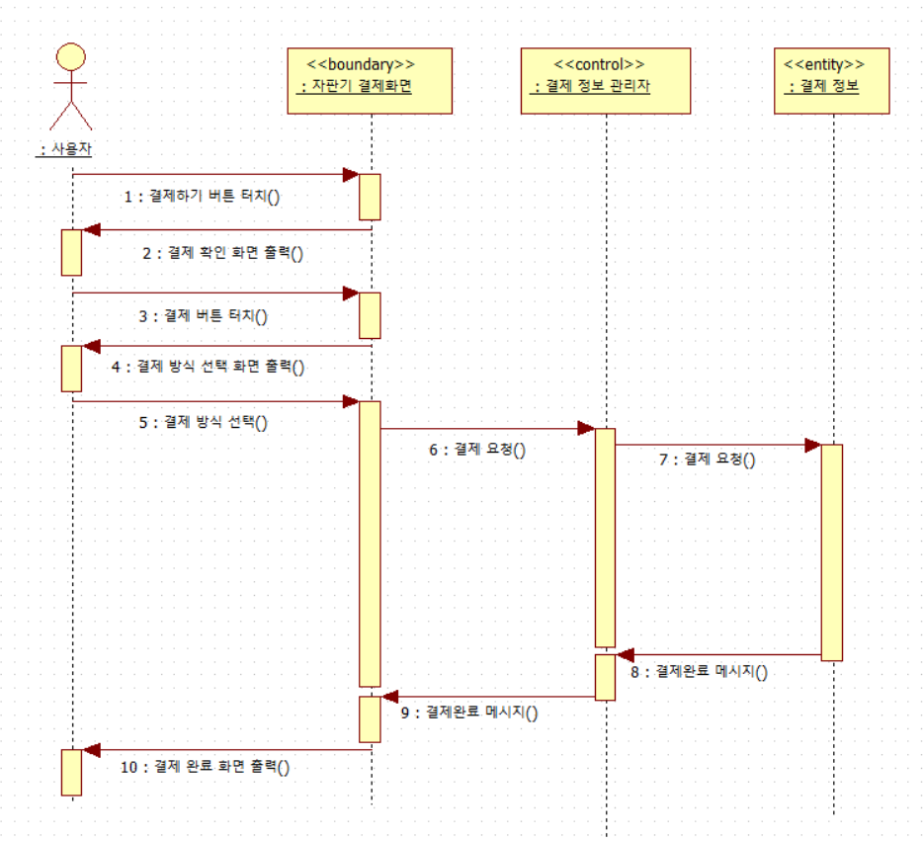

UC ID | UC-003
SQD ID | SQD-003
유스케이스 명 | 카드 결제
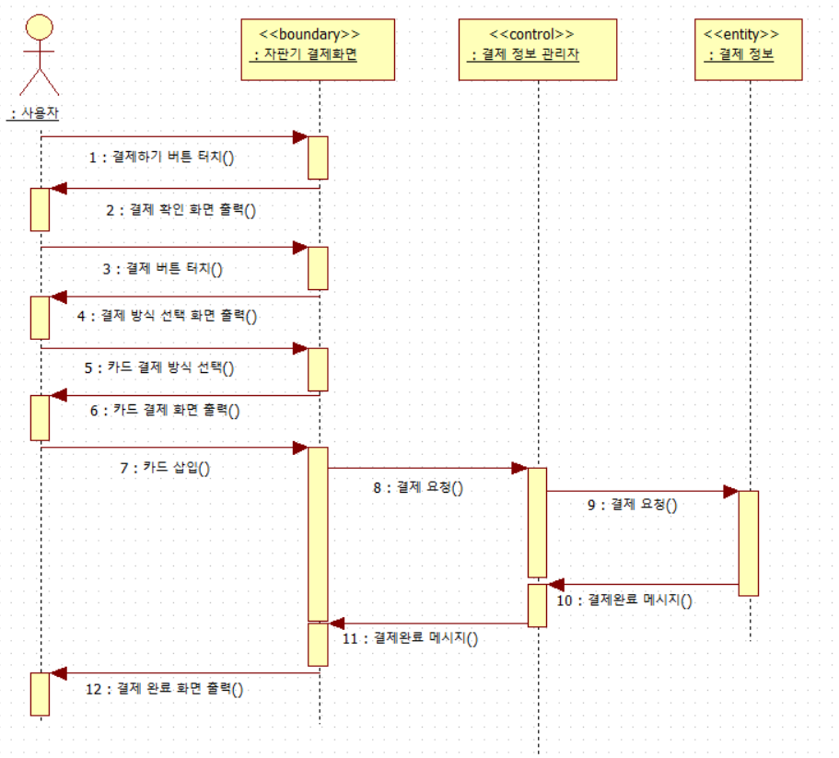

UC ID | UC-004
SQD ID | SQD-004
유스케이스 명 | 현금 결제
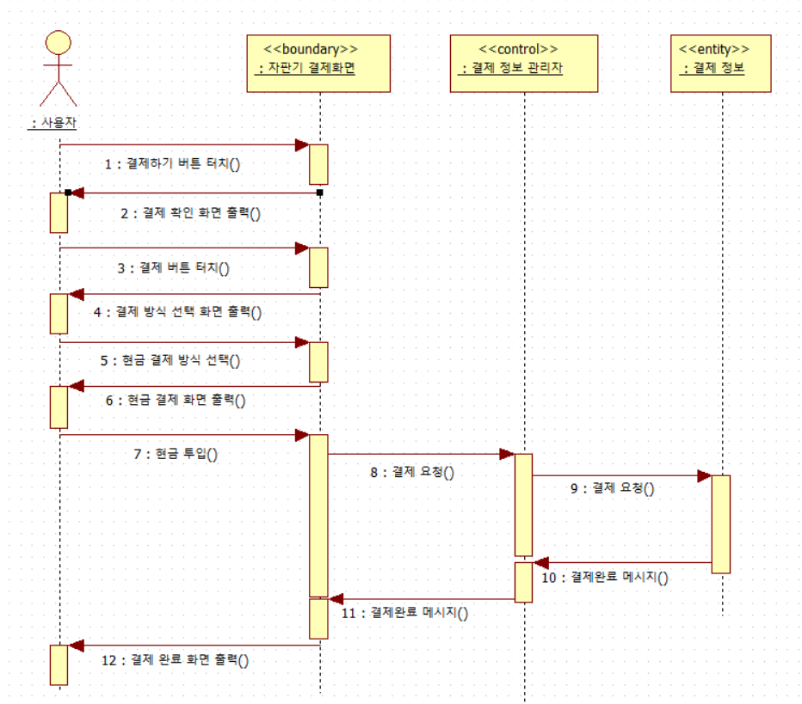

UC ID | UC-005
SQD ID | SQD-005
유스케이스 명 | 카카오페이 결제
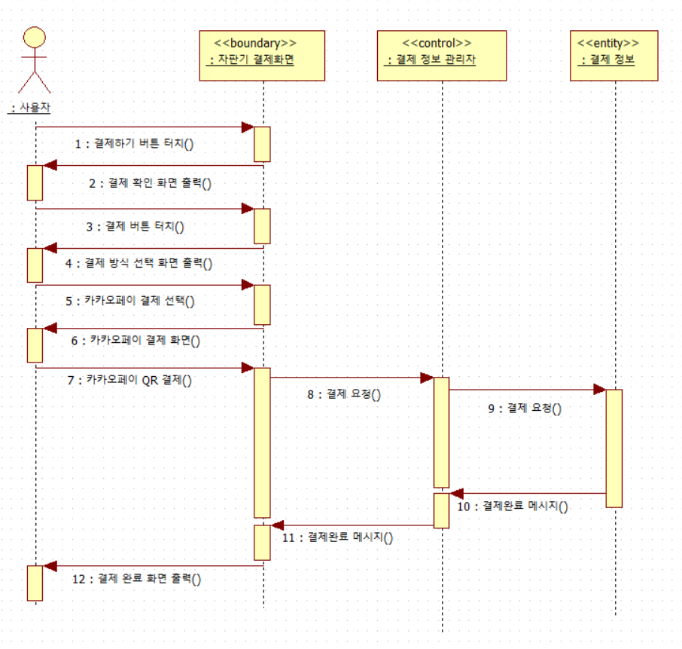

UC ID | UC-006
SQD ID | SQD-006
유스케이스 명 | 재고 조회
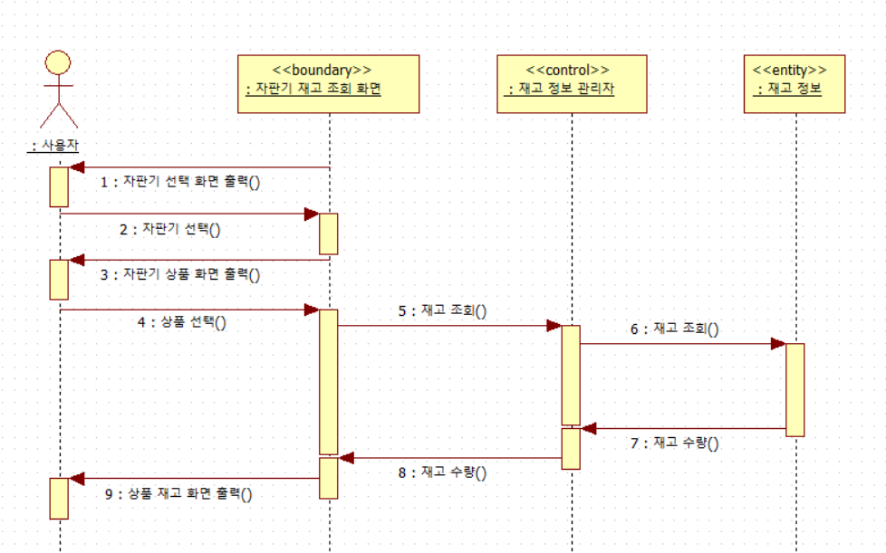

UC ID | UC-007
SQD ID | SQD-007
유스케이스 명 | 재고 관리
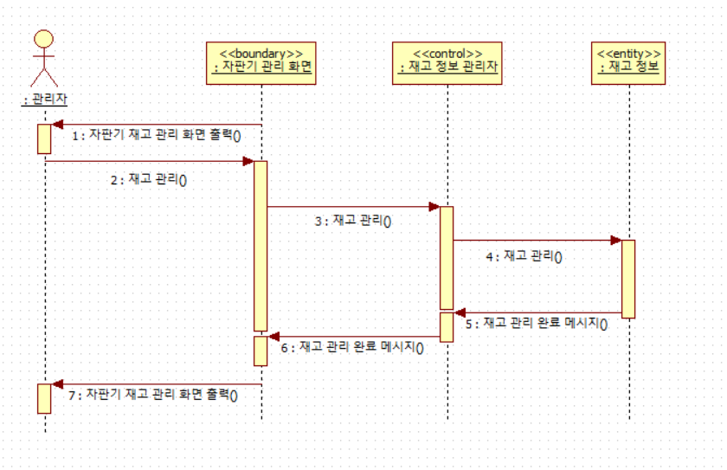

UC ID | UC-008
SQD ID | SQD-008
유스케이스 명 | 로그인
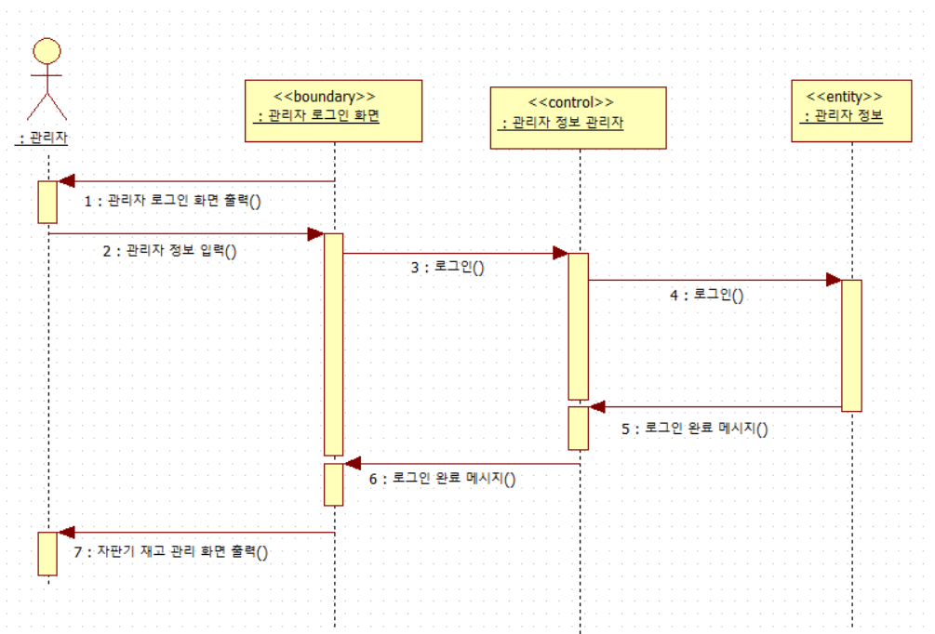

UC ID | UC-009
SQD ID | SQD-009
유스케이스 명 | 재고 추가
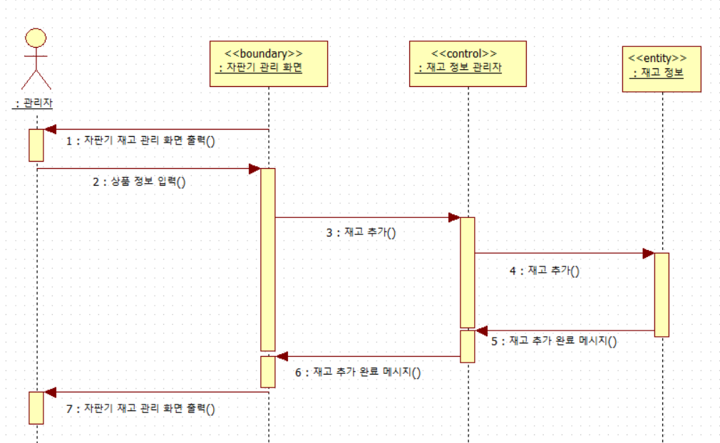

UC ID | UC-010
SQD ID | SQD-010
유스케이스 명 | 재고 삭제
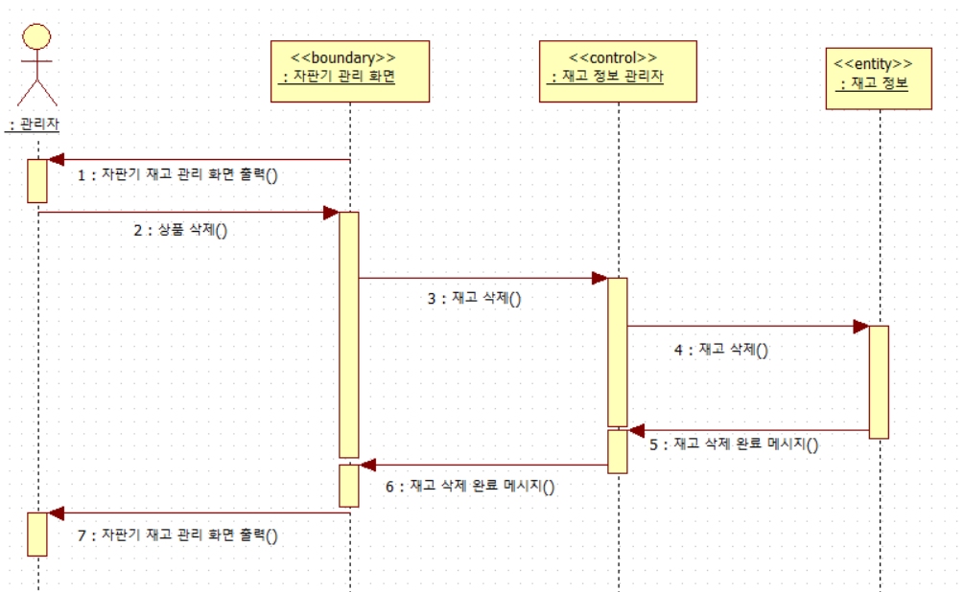

UC ID | UC-011
SQD ID | SQD-011
유스케이스 명 | 재고 수정
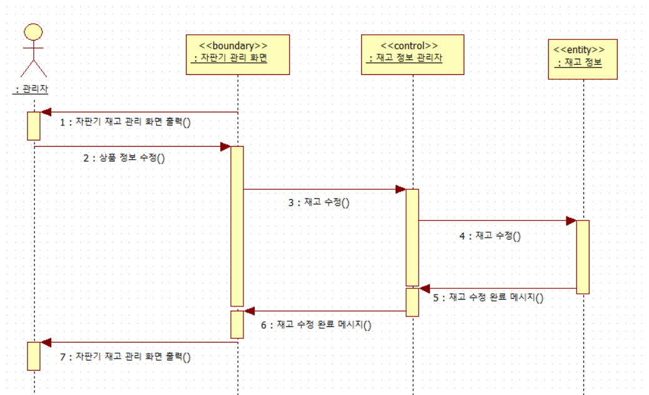

UC ID | UC-012
SQD ID | SQD-012
유스케이스 명 | 영양 정보 조회
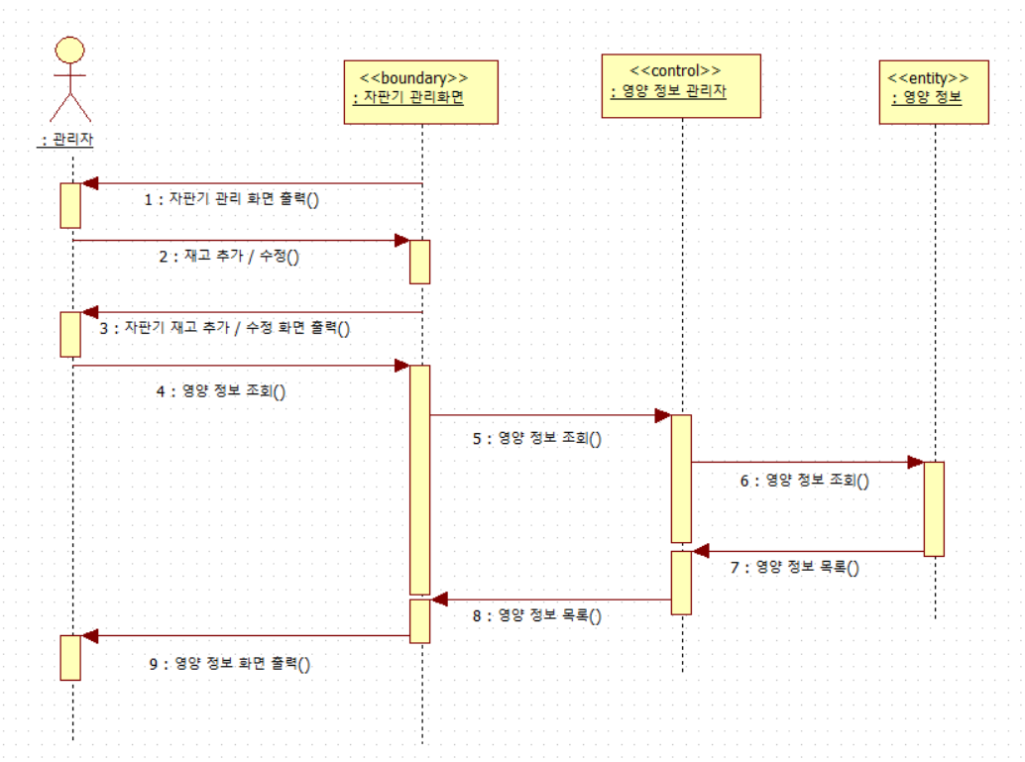

3.3 통신 다이어그램
UC ID | UC-001
CM ID | CM-001
유스케이스 명 | 영양 정보 확인
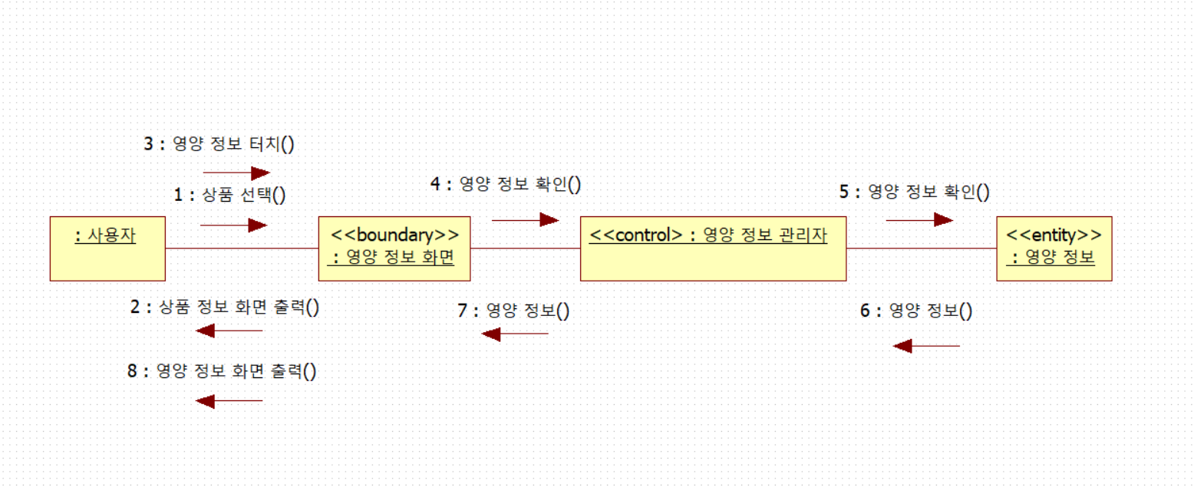

UC ID | UC-002
CM ID | CM-002
유스케이스 명 | 결제
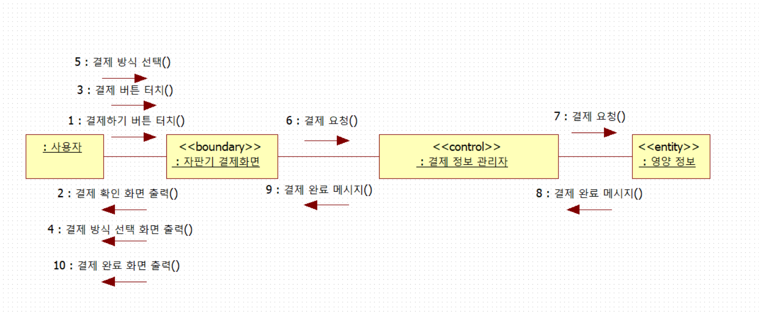

UC ID | UC-003
CM ID | CM-003
유스케이스 명 | 카드 결제
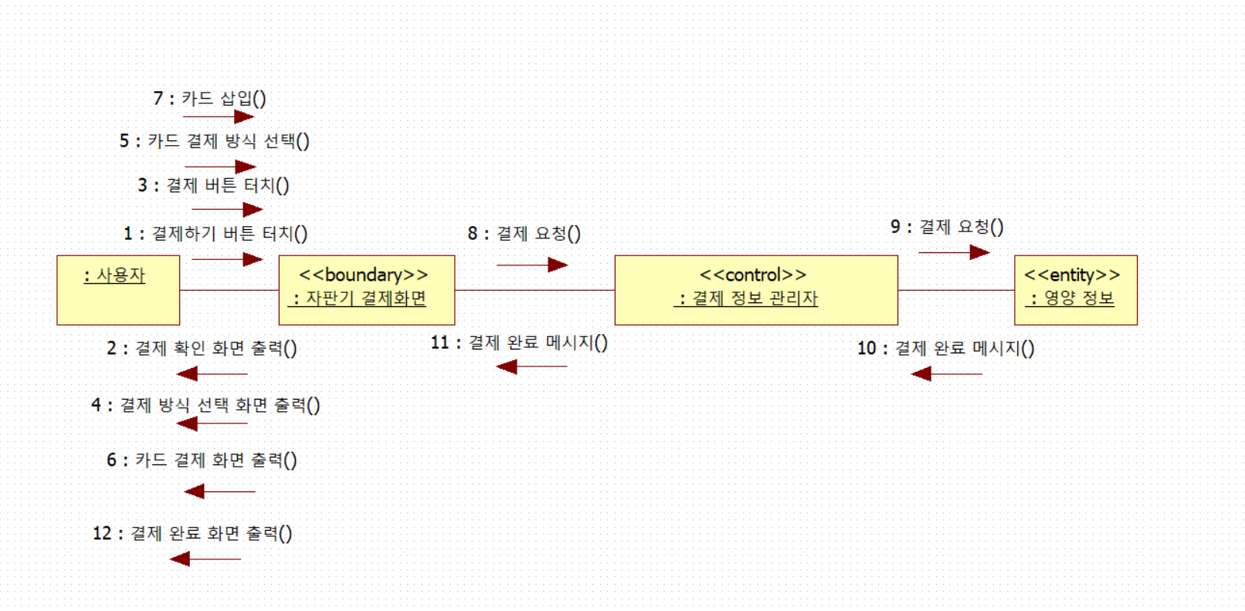

UC ID | UC-004
SD ID | CM-004
유스케이스 명 | 현금결제
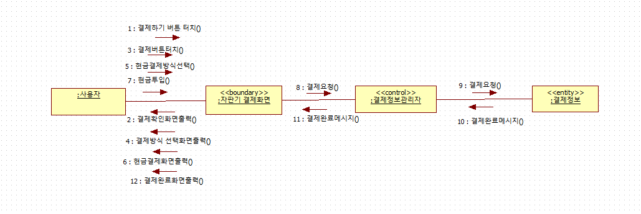

UC ID | UC-005
SD ID | CM-005
유스케이스 명 | 카카오페이 결제
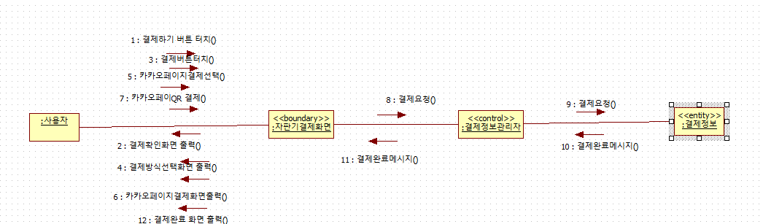

UC ID | UC-006
SD ID | CM-006
유스케이스 명 | 재고조회
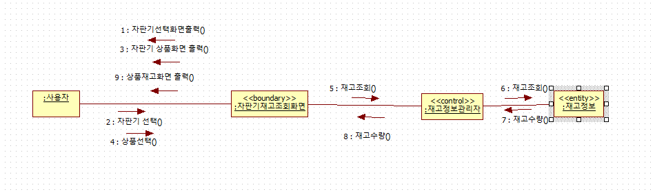

UC ID | UC-007
SD ID | CM-007
유스케이스 명 | 재고 관리
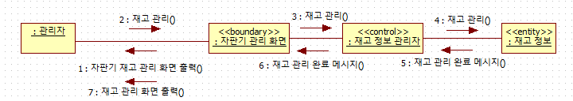

UC ID | UC-008
SD ID | CM-008
유스케이스 명 | 로그인
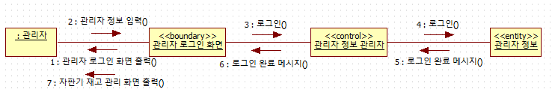

UC ID | UC-009
SD ID | CM-009
유스케이스 명 | 재고 추가
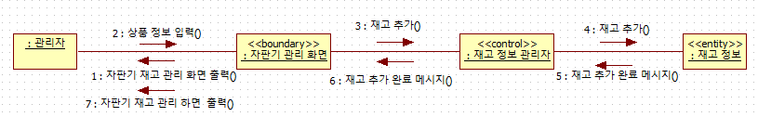

UC ID | UC-010
CM ID | CM-010
유스케이스 명 | 재고 삭제
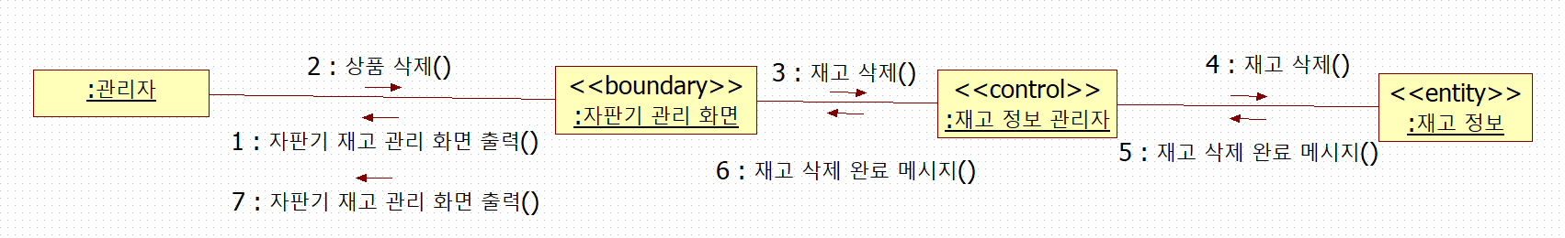

UC ID | UC-011
CM ID | CM-011
유스케이스 명 | 재고 수정
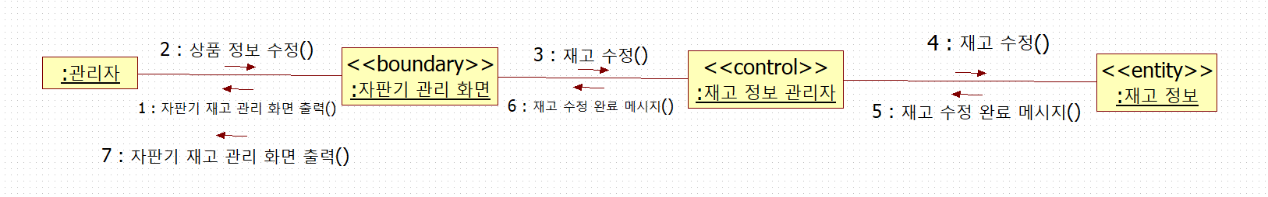

UC ID | UC-012
CM ID | CM-012
유스케이스 명 | 영양 정보 조회
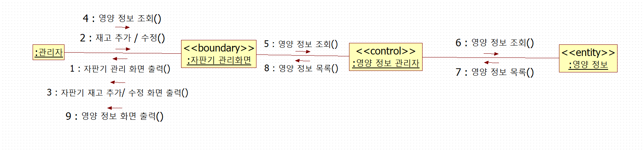

3.5 스테이트 다이어그램
스테이트 식별자 | SD-001
유스케이스명 | 영양 정보 관리
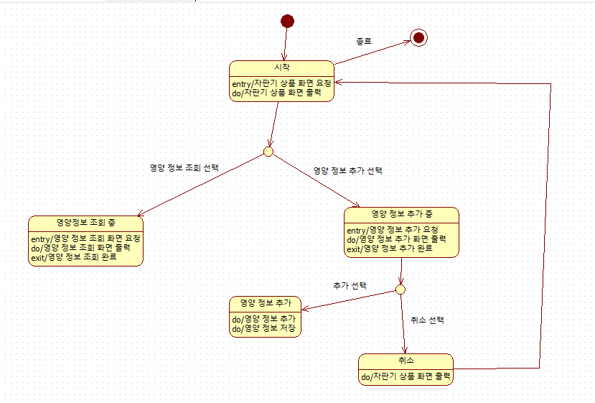

스테이트 식별자 | SD-002
유스케이스명 | 결제 관리
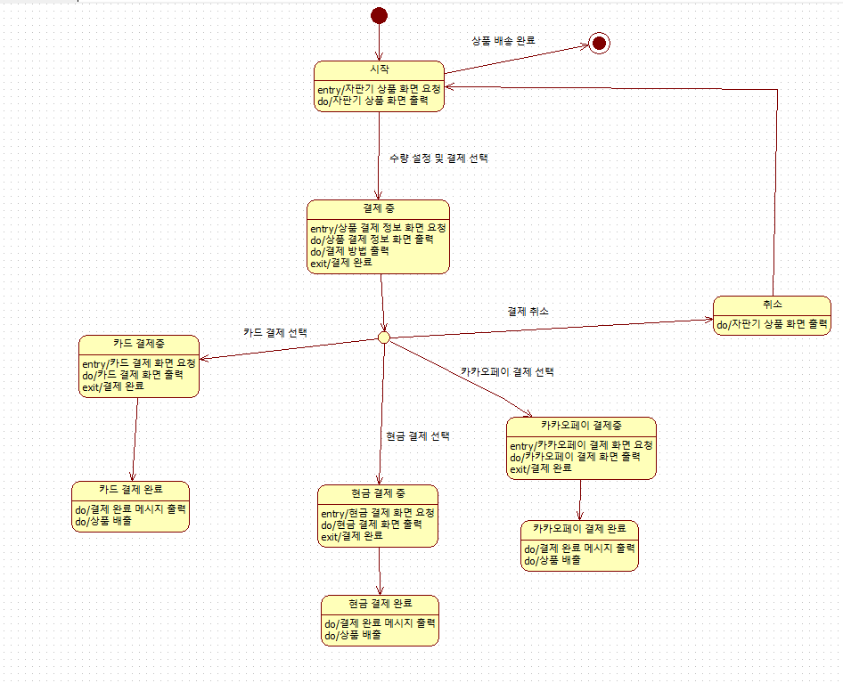

스테이트 식별자 | SD-003
유스케이스명 | 자판기재고관리
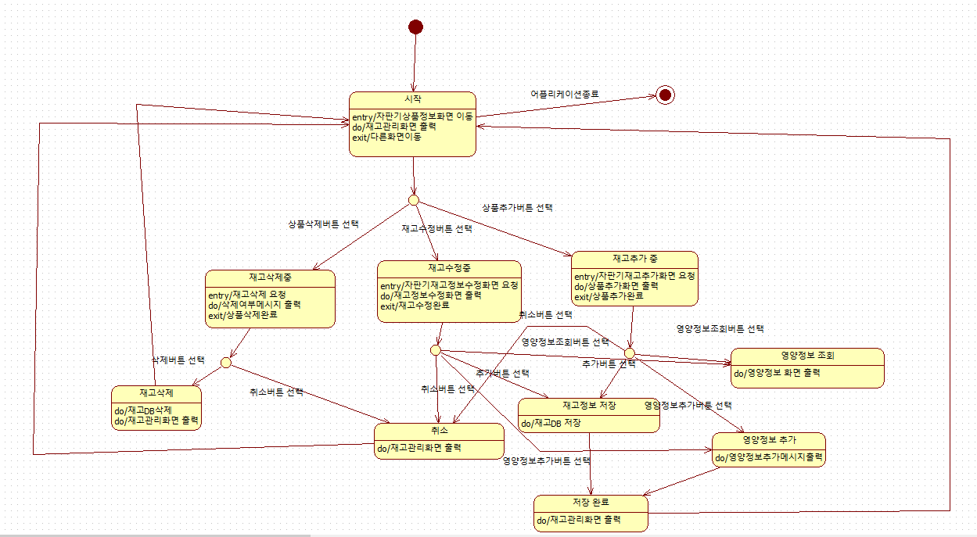

4. 사용자 인터페이스
4.1 스토리 보드
유스케이스 식별자 | UC-001 | 스토리보드 식별자 | SB-001
행위자 | 사용자
스토리 보드 명 | 영양 정보 확인

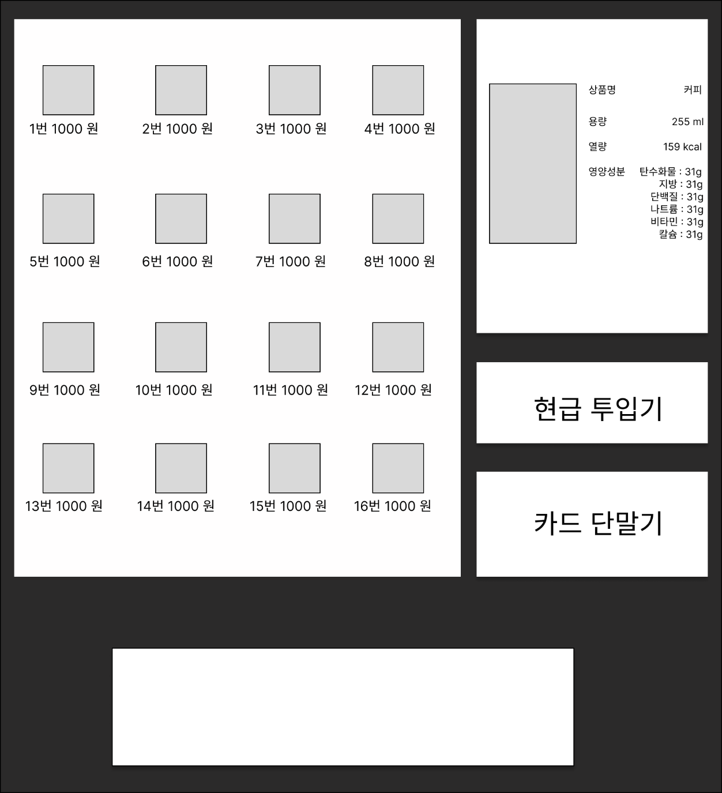
기능 | 상품의 영양정보를 확인한다.

유스케이스 식별자 | UC-002 | 스토리보드 식별자 | SB-002
행위자 | 사용자
스토리 보드 명 | 결제
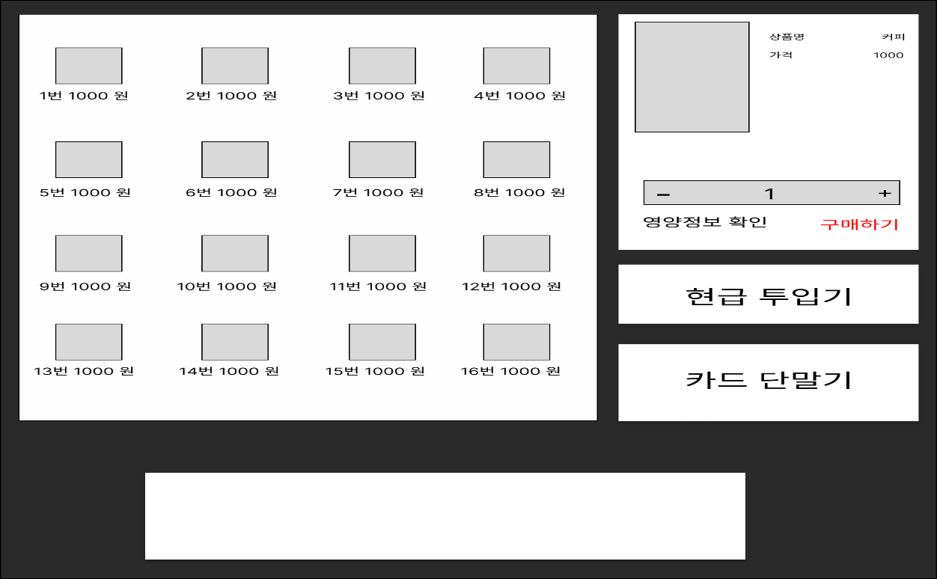
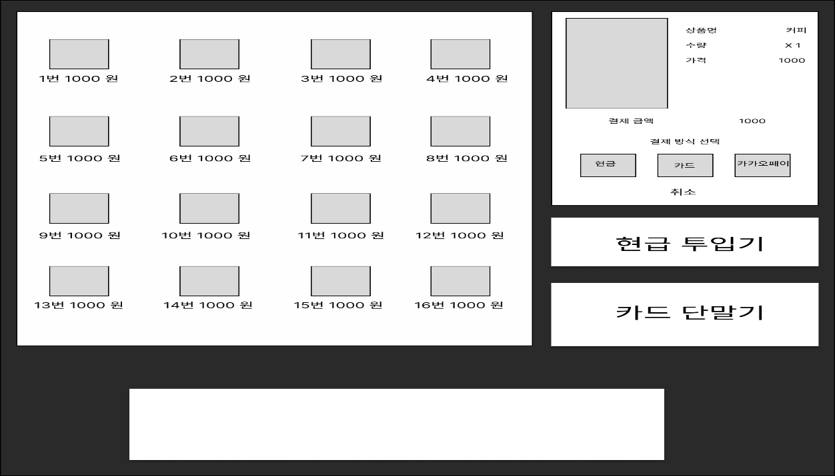
기능 | 상품 및 수량을 선택하여 결제 방식을 출력한다

유스케이스 식별자 | UC-003 | 스토리보드 식별자 | SB-003
행위자 | 사용자, 카드사
스토리 보드 명 | 카드 결제
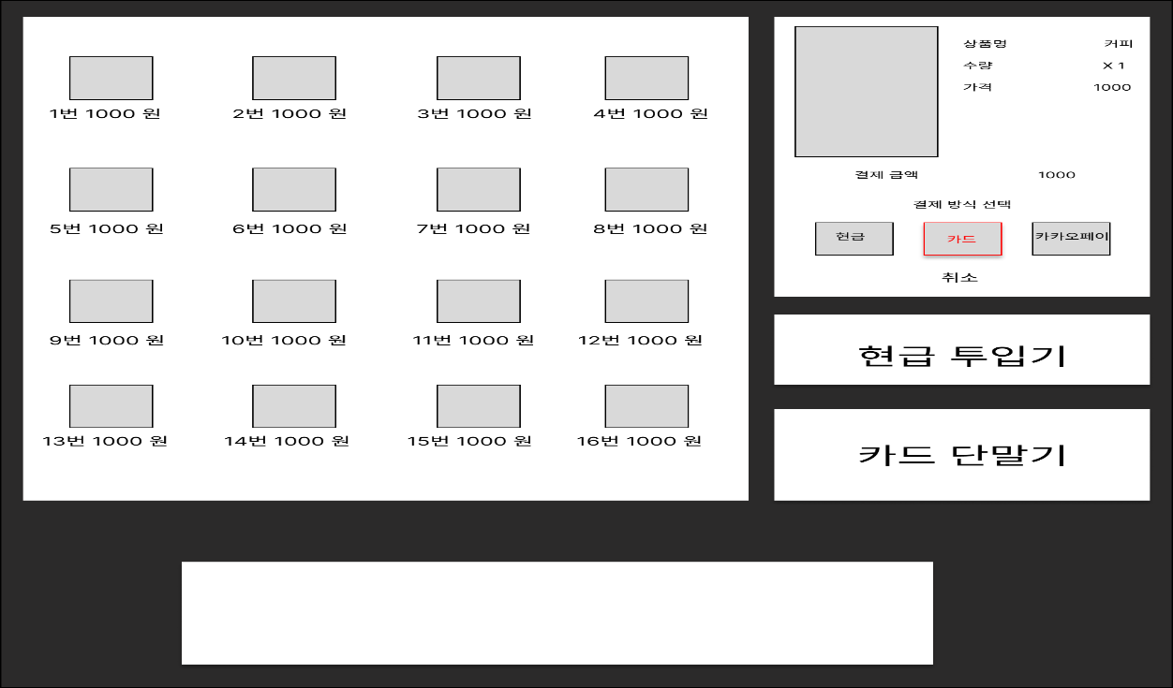
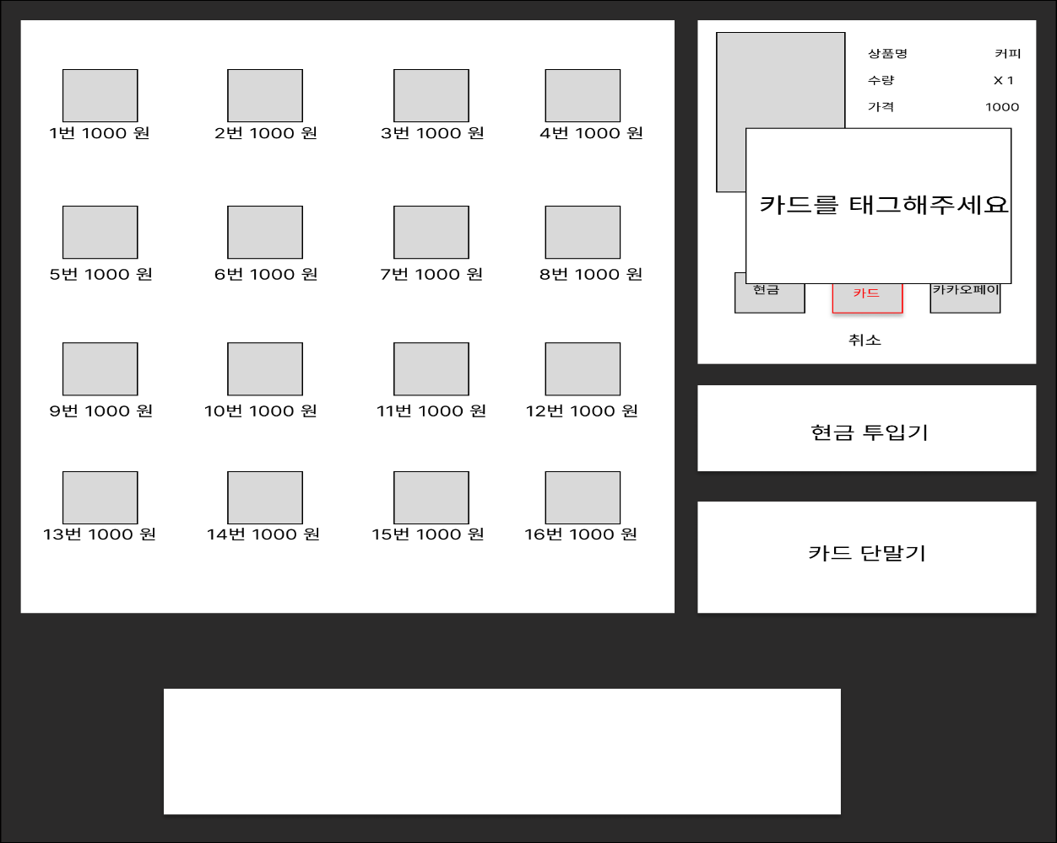
기능 | 카드로 결제한다

유스케이스 식별자 | UC-004 | 스토리보드 식별자 | SB-004
행위자 | 사용자
스토리 보드 명 | 현금 결제
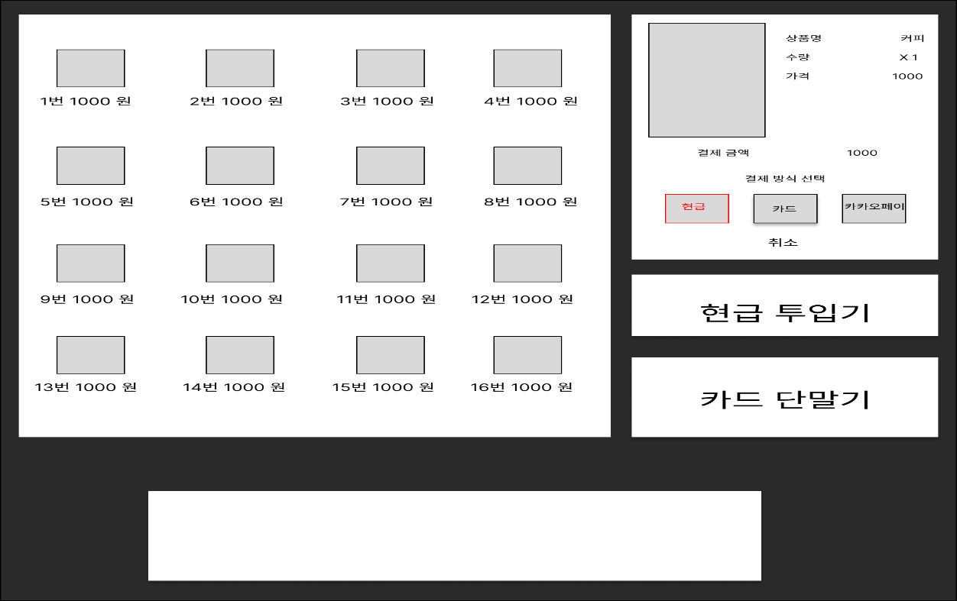
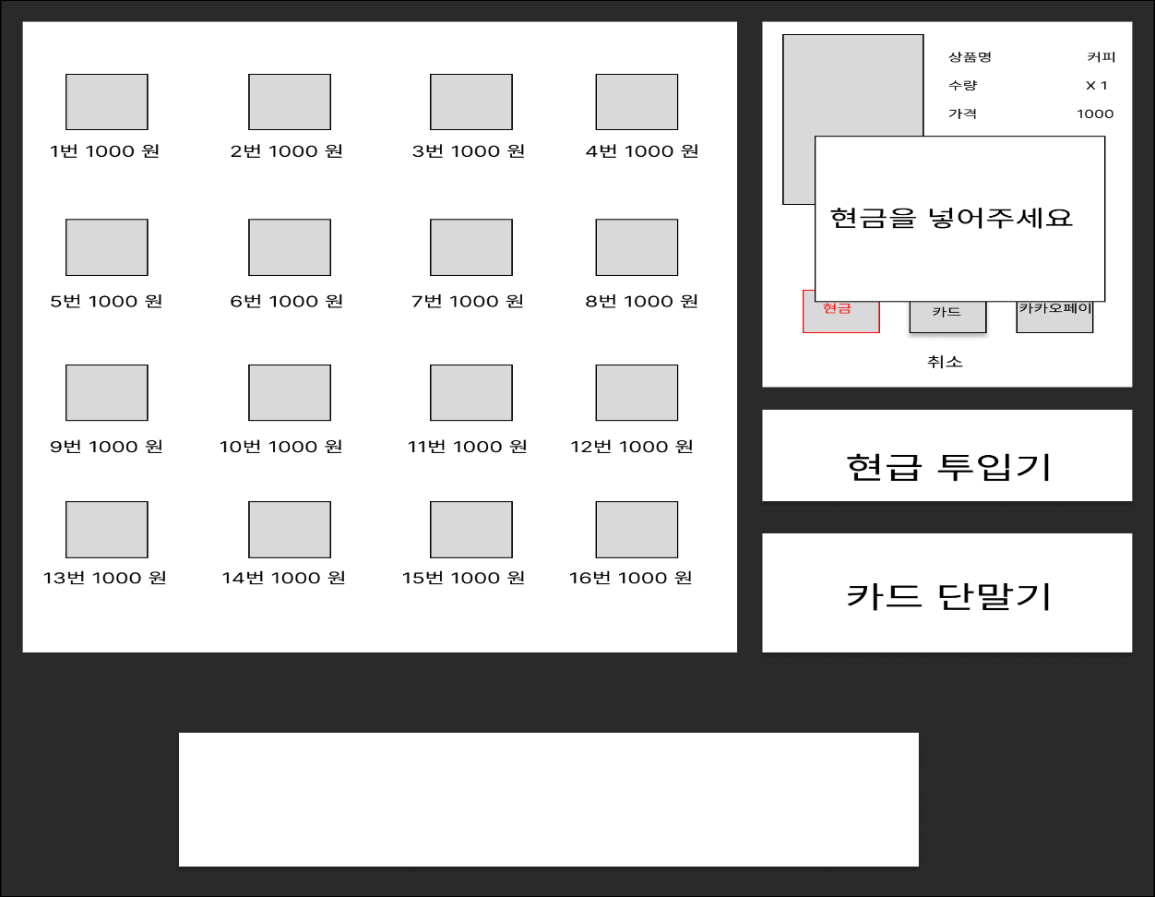
기능 | 현금으로 결제한다.

유스케이스 식별자 | UC-005 | 스토리보드 식별자 | SB-005
행위자 | 사용자, 카카오페이
스토리 보드 명 | 카카오페이 결제
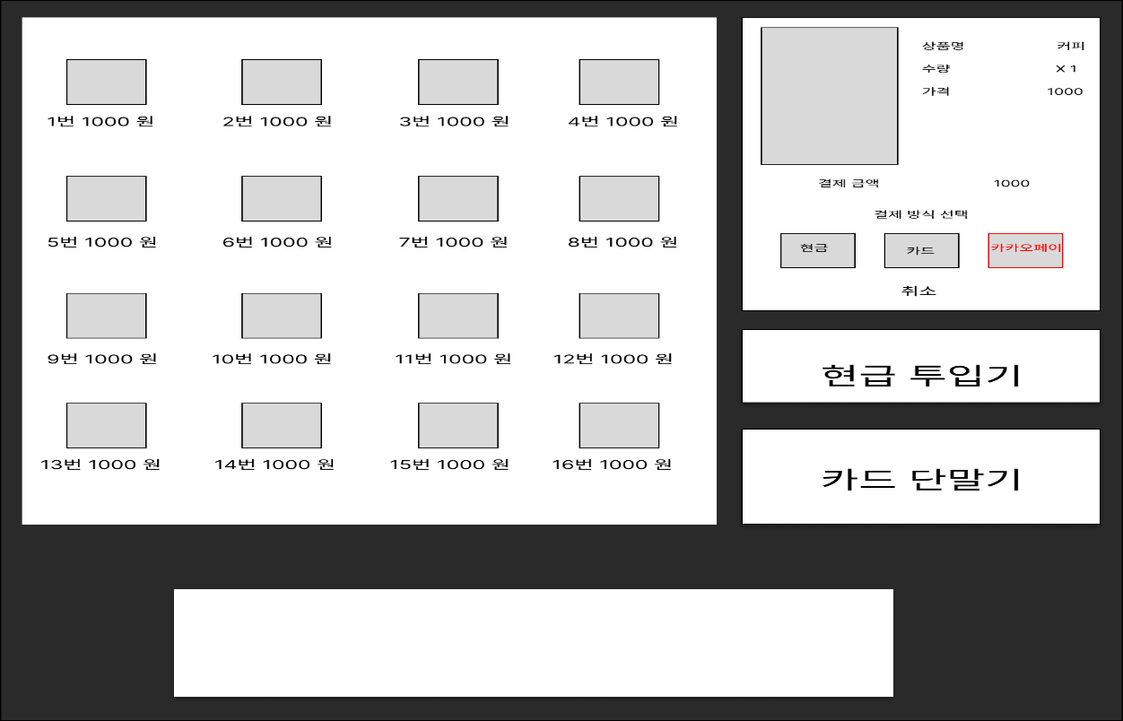
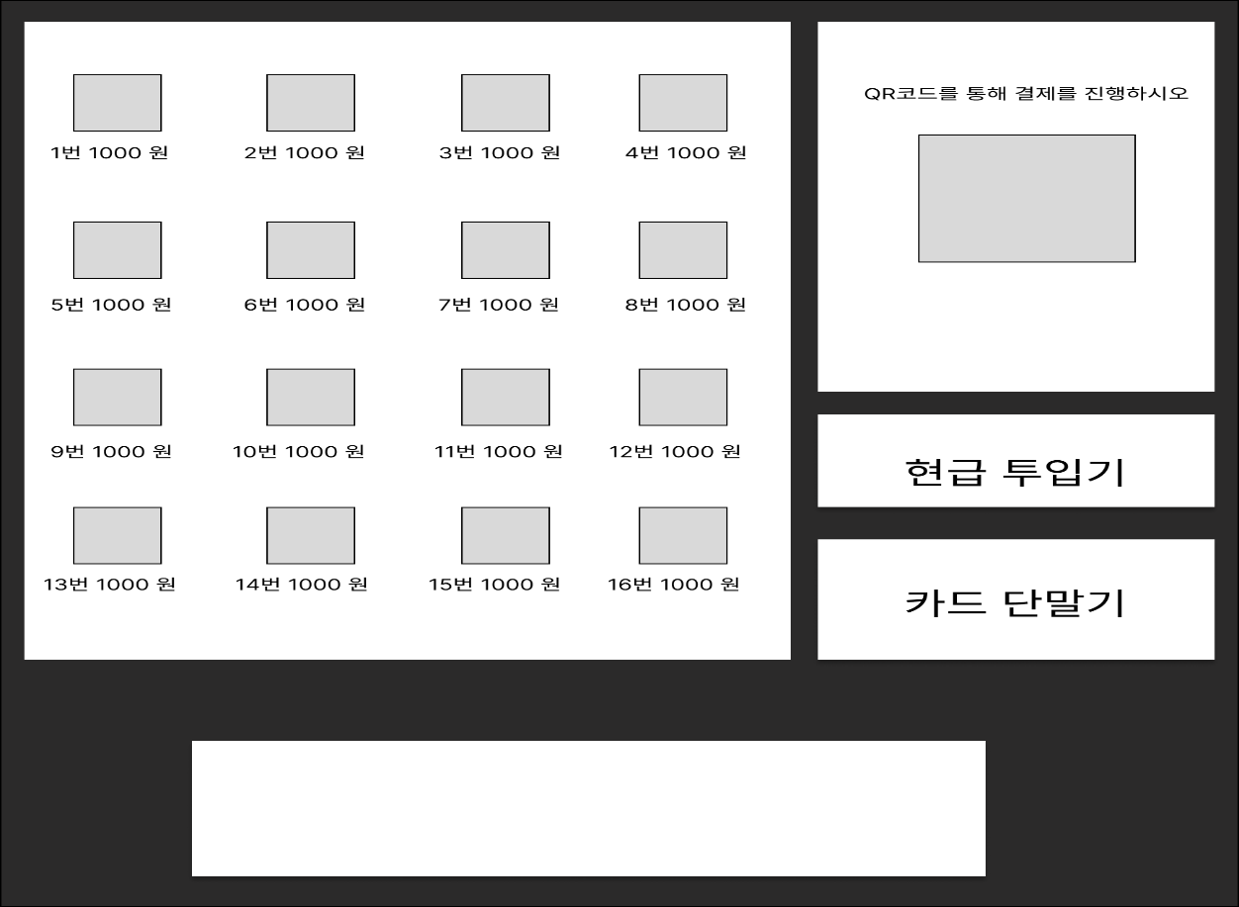
기능 | 카카오페이 방식으로 결제한다

유스케이스 식별자 | UC-006 | 스토리보드 식별자 | SB-006
행위자 | 사용자
스토리 보드 명 | 재고 조회
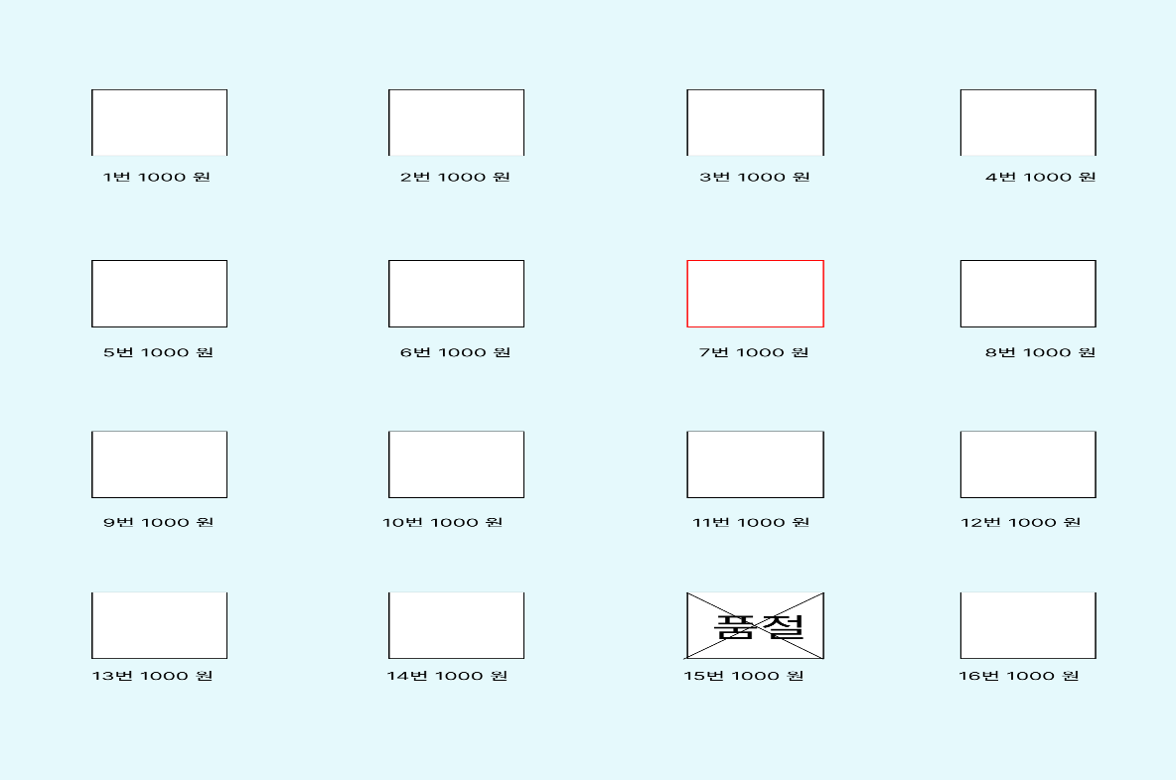
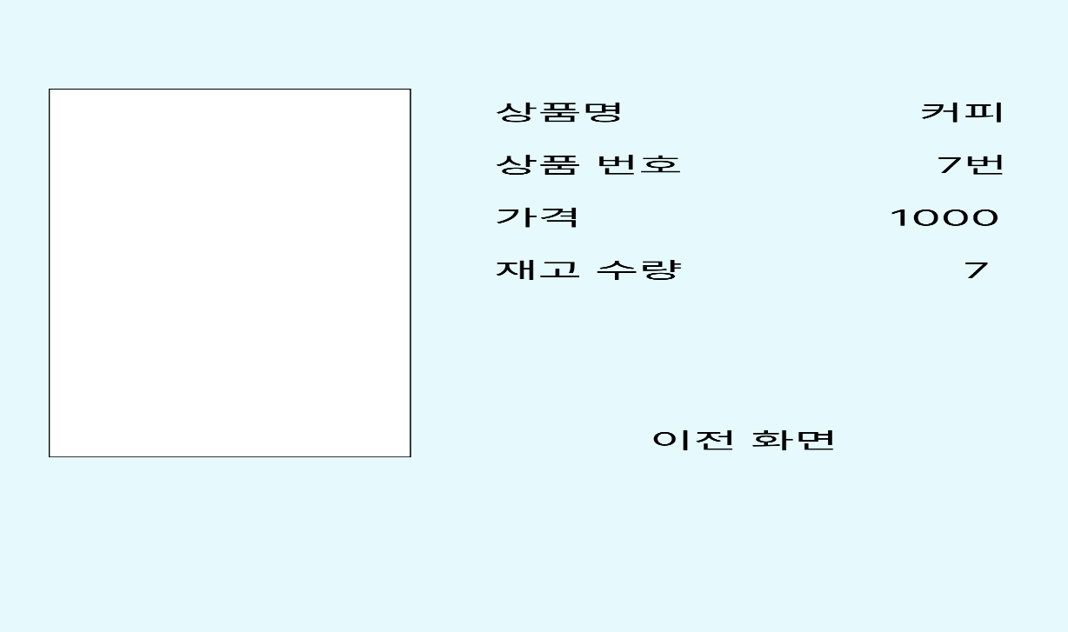
기능 | 상품의 재고 수량을 확인한다

유스케이스 식별자 | UC-007 | 스토리보드 식별자 | SB-007
행위자 | 관리자
스토리 보드 명 | 재고 관리
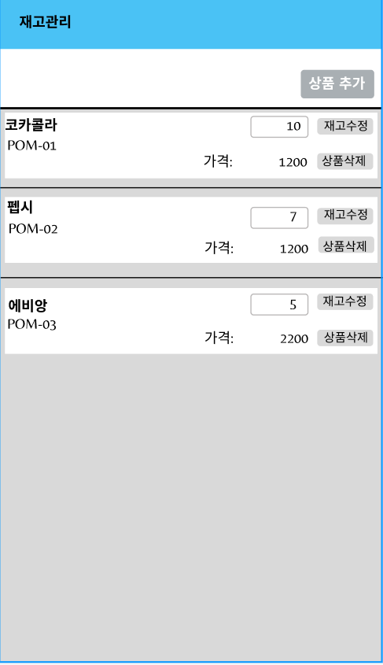
기능 | 상품추가 및 삭제 수정등 재고를 관리한다.

유스케이스 식별자 | UC-008 | 스토리보드 식별자 | SB-008
행위자 | 관리자
스토리 보드 명 | 관리자 로그인
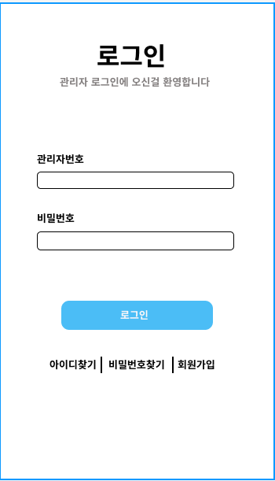
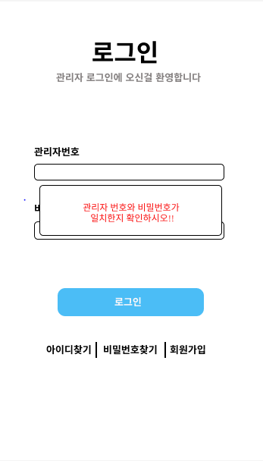
기능 | 자판기 모바일앱으로 접속한다.
한글 | 영문필드명 | 유효값 | 입력조건
관리자번호 | memerNumber | 문자열10자이내 | 필수
비밀번호 | memerPassword | 문자열10자이내 | 필수

유스케이스 식별자 | UC-009 | 스토리보드 식별자 | SB-009
행위자 | 관리자,공공api
스토리 보드 명 | 재고 추가
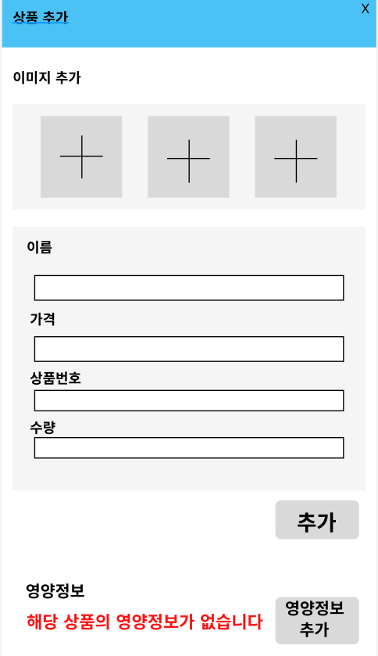
기능 | 상품추가를 눌러 상품 이미지,이름,가격,상품번호를 입력한다
한글 | 영문필드명 | 유효값 | 입력조건
상품 이미지 | productImage | 논리 | 필수
상품 이름 | productName | 문자열 10자이내 | 필수
상품 가격 | productPrice | 숫자 5자이내 | 필수
상품 번호 | productNumber | 문자열 8자이내 | 필수
상품 수량 | productCount | 숫자 3자이내 | 필수

유스케이스 식별자 | UC-010 | 스토리보드 식별자 | SB-010
행위자 | 관리자
스토리 보드 명 | 재고 삭제
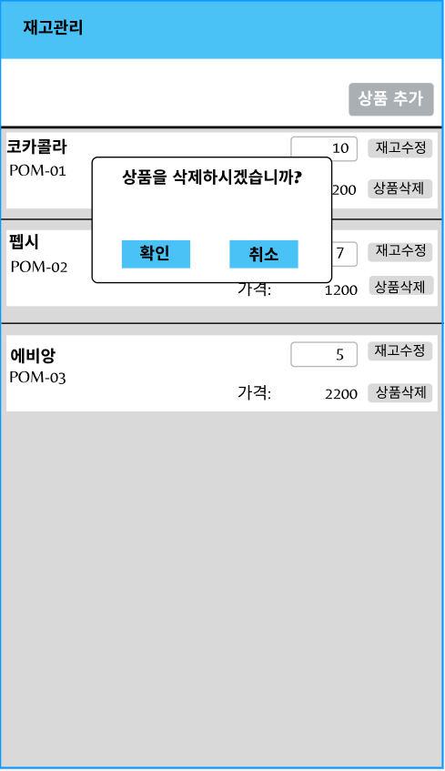
기능 | 상품삭제를 눌러 상품을 삭제한다
한글 | 영문필드명 | 유효값 | 입력조건
상품 번호 | productNumber | 문자열 8자이내 | 필수
삭제 여부 | isDelete | 논리 | 필수

유스케이스 식별자 | UC-011 | 스토리보드 식별자 | SB-011
행위자 | 관리자,공공api
스토리 보드 명 | 재고 수정

기능 | 수정을 원하는 상품을 선택후 수정한다
한글 | 영문필드명 | 유효값 | 입력조건
상품 이미지 | productImage | 논리 | 필수
상품 이름 | productName | 문자열 10자이내 | 필수
상품 가격 | productPrice | 숫자 5자이내 | 필수
상품 번호 | productNumber | 문자열 8자이내 | 필수
상품 수량 | productCount | 숫자 3자이내 | 필수

유스케이스 식별자 | UC-012 | 스토리보드 식별자 | SB-012
행위자 | 관리자,공공api
스토리 보드 명 | 영양 정보 조회
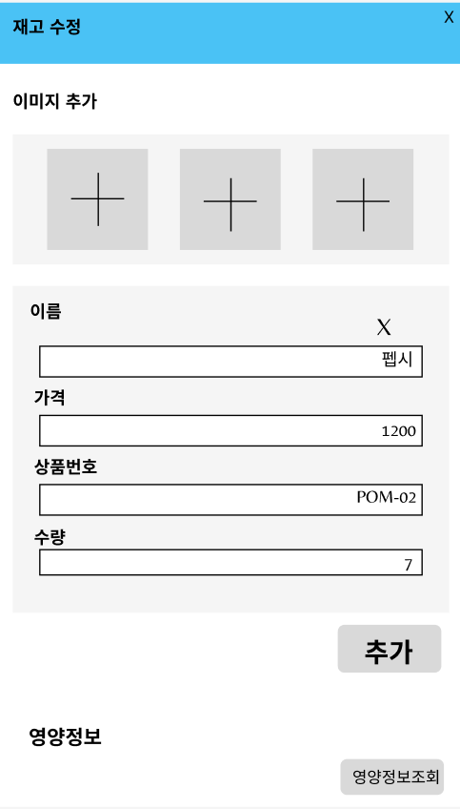
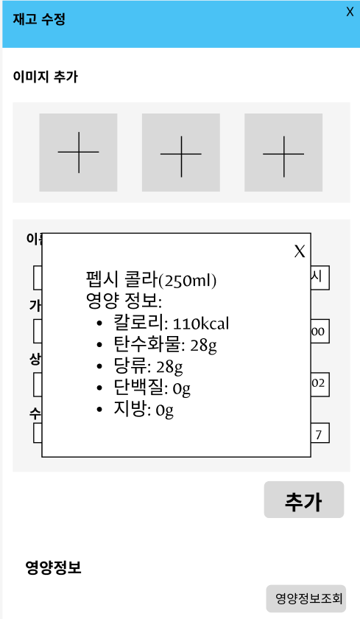
기능 | 영양정보조회를 눌러 자판기상품의 영양정보를 불러온다
한글 | 영문필드명 | 유효값 | 입력조건
영양정보 조회 | isCheck | 논리 | 필수

5. 요구사항 추적표
